**Cara Menggunakan Kalkulator**

1. Buka Chrome lalu tambahkan halaman baru
2. Lalu ketikan link
3. Ketika sudah diklik akan tertampil halaman seperti dibawah ini

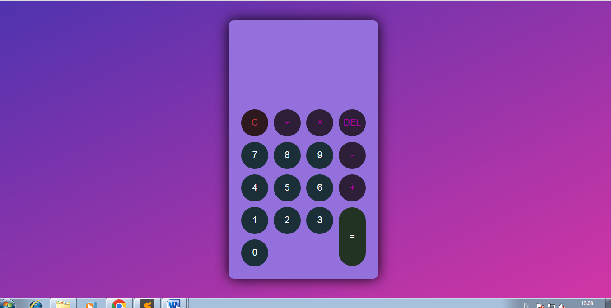

1. Tombol “C” untuk menghapus semua angka
2. Tombol “DEL” untuk menghapus semua angka
3. Tombol “+” untuk menambah
4. Tombol “*” untuk mengkalikan angka
5. Tombol “-“ untuk mengurangi
6. Tombol “+” untuk menambahkan angka
7. Tombol “/” untuk membagi
8. Tombol “.” Untuk menambahkan titik